邀請中華民國斐陶斐榮譽學會榮譽會員演講成果報告（格式）
主辦單位 | 中山醫學大學護理學系
時 間 | 98年12月25日
地 點 | 杏一
講 題 | 護理之路-挫折、成就、與成長
講 者 | 鐘珠華
主 持 人 | 王麗淳
演講摘要
- 大學四年課程與實習
- 大護學生最焦慮的問題
- 護生常見問題
- 國考怎麼準備?
- 護理之路從此開始
- 真正的護士/護理師
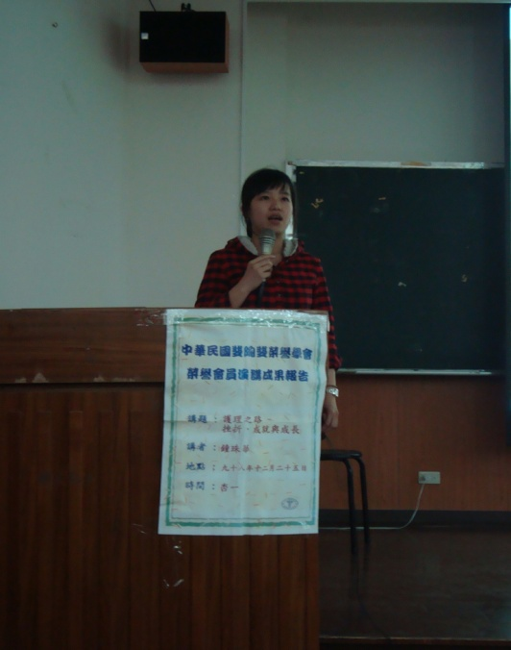
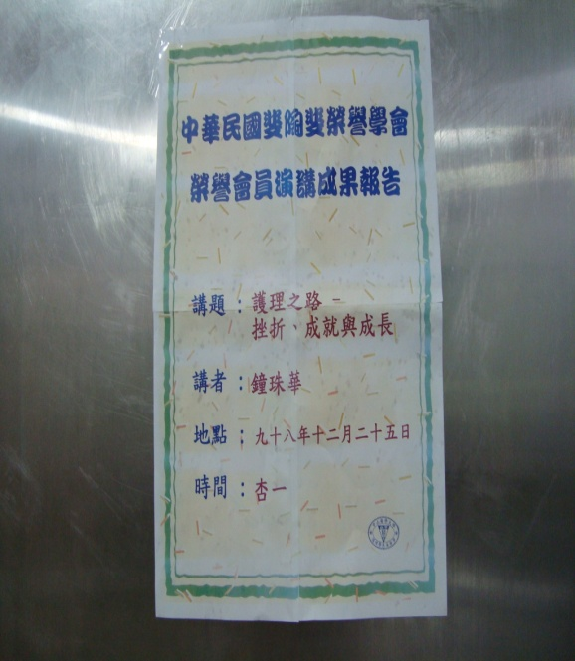
活動照片(請呈現”中華民國斐陶斐榮譽學會” 字樣或Logo)
備註：
一、請於活動結束後一個月內將成果報告寄中華民國斐陶斐榮譽學會
二、請將電子檔傳送phitauph@ms48.hinet.net

團體會員學校校長簽章：

年 月 日

